WC-BÜRSTENGARNITUR WBK-DN AGRAU

Erlau

Eigenschaften

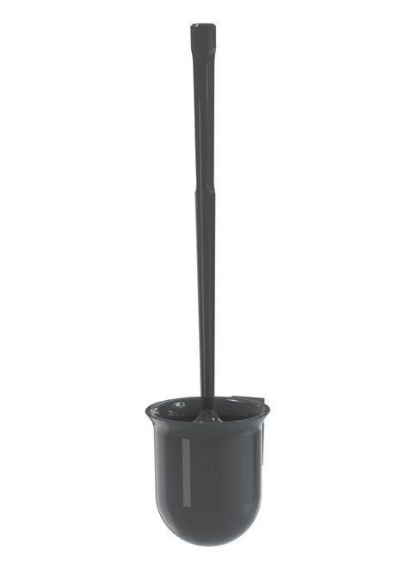

HAN:

5397208

Farbton

anthrazit

Form

rund

Montageart

Aufputz

Oberfläche

beschichtet

Werkstoff

Kunststoff

Höhe (mm)

461,00

Tiefe (mm)

146,00

Ausführung Befestigung

verdeckt liegend

RAL-Nummer

7016

Gewicht (kg)

0,25